**DIPLÔME DE COMPTABILITÉ ET DE GESTION**

### UE 8 – SYSTÈMES D’INFORMATION

### DE GESTION

**SESSION 2020**

**Durée de l’épreuve : 4 heures - Coefficient : 1**

**UE 8 – SYSTÈMES D'INFORMATION DE GESTION**

**Durée de l’épreuve : 4 heures - coefficient : 1**

Aucun document ni aucun matériel ne sont autorisés**. En conséquence, tout usage d’une calculatrice est INTERDIT et constituerait une fraude.**

Document remis au candidat :

**Le sujet comporte 22 pages numérotées de 1/22 à 22/22 dont 3 annexes à rendre notées A, B et C.**

Il vous est demandé de vérifier que le sujet est complet dès sa mise à votre disposition.

*Le sujet se présente sous la forme de 4 dossiers indépendants :*

**Page de garde**

**Présentation du sujet**

**DOSSIER 1 –** **Gestion des emplacements au port (2,5 points)**

**DOSSIER 2 –** **Gestion des escales des navires (7,5 points)**

**DOSSIER 3 –** **Gestion des redevances dues lors d’une escale (6,5 points)**

**DOSSIER 4 –** **Évaluation du nouveau système d’information portuaire (3,5 points)**

***Le sujet comporte les documents suivants :***

**DOSSIER 1**

Document 1 – Schéma évènement-résultat du processus de demande de place à quai (PAQ) par l’agent consignataire

**DOSSIER 2**

Document 2 – Modèle relationnel de la base de données gérant les escales des navires

Document 3 – Compléments concernant les escales des navires

Document 4 – Sélection des prestations et des intervenants par l’agent consignataire

**DOSSIER 3**

Document 5 – Tarifs applicables à la date du 1er janvier 2020

Document 6 – Classeur « Détermination Redevances »

Document 7 – Feuille « recap »

Document 8 – Macros

**DOSSIER 4**

Document 9 – DMS envoyée par la commandante du navire ST EXUPERY

Document 10 – Le système d’information portuaire ODYSSÉE

**Annexe A – Partie du processus à représenter**

**Annexe B – Modèle relationnel à compléter**

**Annexe C –** **Formules de la feuille « CalculRedevances »**

**NOTA : les annexes A, B et C doivent obligatoirement être rendues avec la copie.**

**AVERTISSEMENT**

**Si le texte du sujet, de ses questions ou de ses annexes vous conduit à formuler une ou plusieurs hypothèses, il vous est demandé de la (ou les) mentionner explicitement dans votre copie.**

Il vous est demandé d’apporter un soin particulier à la présentation de votre copie.

Toute information calculée devra être justifiée.

**SUJET**

**Le Grand Port Maritime de Mériadeck (GPMM)**

Le Grand Port Maritime de Mériadeck (GPMM) est un des premiers ports de commerce de la façade atlantique française. Sa situation, à la confluence de plusieurs cours d’eau et à proximité de voies ferroviaires et autoroutières lui permet de diffuser facilement sur le territoire métropolitain les quelques 150 types de marchandises différentes qui transitent par le port.

Chaque année, près de 1 500 navires marchands font escale au port dont l’activité génère environ 10 000 emplois au sein d'environ 300 entreprises. La loi n°2008-660 du 4 juillet 2008 a induit privatisation et ouverture à la concurrence, ce qui a eu pour conséquence de faire apparaitre sur le port une multitude d’intervenants.

Le schéma ci-dessous permet de découvrir la chaine de transport et les professions liées aux domaines maritimes et portuaires.

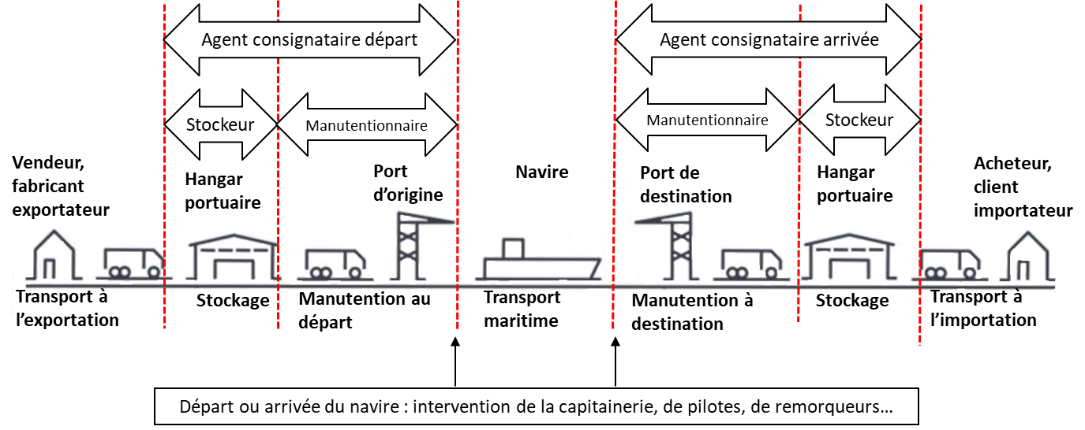

Un navire arrivant ou partant du port est pris en charge par un **agent consignataire**.

Ce dernier est chargé d’organiser au port toutes les prestations que le commandant d’un navire n’effectue pas lui-même. Il peut ainsi commander des prestations de pilotage, remorquage, manutention, transport de marchandises… Il se charge également de réserver les places sur les quais. L’**agent consignataire** est donc le facilitateur des prestations nécessaires aux navires.

**Le** **pilotage** consiste à diriger le navire à l’entrée du port, tandis que **le** **remorquage** revient à utiliser un petit navire très puissant pour faciliter l’approche d’un navire au quai. **La manutention** permet d’assurer les opérations de chargement ou de déchargement des marchandises à l’aide de grues ou portiques.

**La capitainerie** règle l'ordre d'entrée et de sortie des navires ainsi que tous les mouvements de navigation dans le port.

GPMM a installé en 2018 un nouveau système d’information portuaire, le progiciel de gestion intégré (PGI) ODYSSÉE, qui met à la disposition de tous les utilisateurs du port (capitainerie, agents consignataires, manutentionnaires, pilotes, remorqueurs…) toutes les informations nécessaires afin d’assurer la maîtrise de l’ensemble des activités portuaires.

Vous êtes stagiaire auprès de M. Richard DEFREIN, agent-consignataire du GPMM, et préparez le diplôme du DCG. Votre responsable de stage a choisi de vous confier plusieurs dossiers relatifs à son système d’information.

**DOSSIER 1 – Gestion des emplacements au port**

Base documentaire : document 1

La capitainerie a confié à M. Richard DEFREIN la charge d’élaborer un livret d’accueil à destination des nouveaux agents consignataires sachant qu’un précédent stagiaire a déjà contribué à son élaboration. M. Richard DEFREIN vous demande d’analyser le rapport existant, de le compléter et éventuellement de le corriger.

Avant son arrivée au port de Mériadeck, le commandant d’un navire doit contacter l’agent consignataire qui le représente afin d’obtenir une place sur un quai. Pour cela, le commandant transmet la date et l’heure prévue de son arrivée au port. Un schéma du processus de demande de place à quai et une description du processus figurent dans le ***document 1***.

**Mission : analyse du processus de demande de place à quai.**

Pour réaliser cette mission :

1. **Identifier la partie du processus qui n’est pas représentée sur le schéma. Proposer, sur l’annexe A (à rendre avec la copie), les modifications nécessaires pour que le schéma du processus soit en adéquation avec la description faite dans le *document 1*.**
2. **Indiquer pourquoi aucune activité n’a été représentée dans les colonnes Navire et Intervenant(s) du schéma du *document 1*.**

**DOSSIER 2 – Gestion des escales des navires**

Base documentaire : documents 2, 3 et 4

La gestion des escales des navires (mise à quai, déchargement, rechargement, ravitaillement, gestion des déchets, etc.) est prise en charge par l’application ODYSSÉE.

Cette application utilise une base de données dont un extrait du schéma relationnel est fourni dans le ***document 2*** et des compléments dans le ***document 3***. Cette base de données permet notamment de connaître l’agent consignataire en charge de l’escale d’un navire, de gérer la place attribuée à un navire sur un quai ainsi que les opérations de déchargement et/ou de chargement des marchandises composant une cargaison et les clients qu’elles concernent.

L’ensemble des intervenants du port disposent de droits d’accès en fonction des missions qu’ils ont à remplir.

**Mission n° 1 : découverte de la base de données existante.**

Pour réaliser cette mission :

1. **Vérifier si la relation « Navire » est en 3e forme normale. Proposer une solution si tel n’est pas le cas. Justifier l’intérêt de la modification que vous proposez.**
2. **En vous appuyant sur le *document 2*, dire si une escale peut se traduire par un déchargement de marchandises suivi d’un chargement d’autres marchandises. Justifier votre réponse.**
3. **Justifier la présence de l’attribut idQuai dans la clé primaire de la relation Emplacement.**

Les agents consignataires ont accès aux données concernant les navires dont ils prennent en charge l’escale. Vous devez vérifier si la base de données existante répond aux besoins des agents.

**Mission n° 2 : exploitation de la base de données.**

Pour réaliser cette mission :

1. **Écrire en langage SQL les requêtes permettant d’obtenir les informations suivantes :**
2. **Le pavillon du navire immatriculé 9776418.**
3. **Le nombre d’opérations de l’escale** **n° 20200524007 dont le libellé est Déchargement.**
4. **La liste des agents consignataires (numéro, raison sociale) n’ayant encore jamais pris en charge d’escale.**
5. **La liste des clients (identifiant, raison sociale, tonnage total) pour lesquels des opérations ont été réalisées pour un tonnage total supérieur à 1000 tonnes.**
6. **La liste des navires (numéro, nom) de plus grande longueur que le navire ST EXUPÉRY et qui ont fait escale en 2019 (date de début).**

L’agent consignataire est chargé d’organiser les relations entre les navires et les intervenants assurant le pilotage, le remorquage, la manutention, le stockage, la collecte de déchets, etc. Ces différents intervenants peuvent être spécialisés ou proposer une gamme plus ou moins complète de ces prestations. Le ***document 4*** fournit un extrait de l’annuaire des entreprises intervenant sur le port ainsi qu’une capture d’écran de l’onglet de l’application permettant de sélectionner les prestations et les intervenants que nécessite l’escale d’un navire.

**Mission n° 3 : évolution de la base de données.**

Vous devez enrichir la base de données existante pour prendre en compte les intervenants et leur offre de prestations. Vous intègrerez également les choix de prestation réalisés par l’agent consignataire à l’occasion d’une escale, étant entendu qu’une prestation est effectuée par un intervenant unique lors d’une escale.

Pour réaliser cette mission :

1. **Compléter le schéma relationnel de l’annexe B (à rendre avec la copie) en conséquence.**

**DOSSIER 3 – Gestion des redevances dues lors d’une escale**

Base documentaire : documents 5, 6, 7 et 8

Lors de l’escale d’un navire, GPMM perçoit des redevances en fonction des opérations réalisées sur le port. L’agent consignataire Richard DEFREIN a créé sur tableur un modèle de calcul de ces redevances qu’il vous demande d’achever et d’automatiser.

Cette application établit par anticipation le calcul des diverses redevances qui seront réclamées lors de l’escale d’un navire. Ce modèle de calcul est alimenté grâce à des exportations de fichiers provenant de l’application ODYSSÉE. Les conditions de détermination des redevances sont précisées dans le ***document 5***, l’application développée sur tableur est présentée dans le ***document 6***.

**Mission n° 1 : finalisation du modèle de calcul.**

Pour réaliser cette mission :

1. **Écrire, dans l’annexe C (à rendre avec la copie), les formules des cellules de la feuille « calculRedevances » du *document 6*.**

M. Richard DEFREIN a voulu automatiser la réinitialisation du contenu de la feuille de calcul nommée « calculRedevances ». Il a donc commencé à créer une macro nommée « remiseAZero » qui sera déclenchée à l’aide du bouton « Remise à zéro » figurant sur cette feuille de calcul.

M. Richard DEFREIN a protégé la feuille « calculRedevances ».

**Mission n° 2 : automatisation du modèle de calcul.**

Pour réaliser cette mission :

1. **Compléter sur votre copie, la macro intitulée RemiseAZero commencée par Richard DEFREIN afin qu’elle atteigne son objectif.**
2. **Dire à quelle condition la macro remiseAZero pourra fonctionner correctement sachant que la feuille de calcul est protégée.**

Le classeur comporte également une feuille « recap » (***document 7***) alimentée grâce la macro « HistoRecap » présentée dans le ***document 8*** et déclenchée à l’aide du bouton « Historisation » de la feuille « calculRedevances ».

**Mission n° 3 : historisation des escales.**

L’objectif de la macro « HistoRecap » est de copier le contenu de la feuille « calculRedevance » dans la feuille « recap ». Les premières lignes de cette macro effectuent un contrôle préalable à l’insertion des données.

Pour réaliser cette mission :

1. **Expliquer le rôle des étapes n° 1 à 5 figurant dans le programme de la macro « HistoRecap** **» du *document 8*, puis donner la signification globale de ce programme.**

**DOSSIER 4 – Évaluation du nouveau système d’information portuaire**

Base documentaire : documents 9 et 10

Lors de votre dernière semaine de stage, M. Richard DEFREIN vous propose d’élargir votre compréhension du système d’information de GPMM en travaillant à la capitainerie.

Vous découvrez qu’à l’occasion de leurs escales, les commandants des navires ont l’obligation de renseigner un certain nombre de déclarations parmi lesquelles la déclaration maritime de santé (DMS). Ce document est exigible pour les navires en provenance d’un port étranger, lorsqu’un évènement sanitaire, potentiel risque pour la santé publique, est survenu à bord.

La commandante du navire ST EXUPÉRY s’est retrouvée dans l’obligation de fournir cette DMS, présentée dans le ***document 9***, avant son arrivée au port de Mériadeck.

**Mission n° 1 : mise en œuvre du RGPD.**

Votre tuteur à la capitainerie vous charge de vérifier la conformité au RGPD du traitement de cette DMS.

Pour réaliser cette mission :

1. **Exposer si le fait de compléter et transmettre le tableau annexe concernant le membre d’équipage malade rentre dans le champ d’application du RGPD. Justifier votre réponse.**
2. **Exposer si les membres de l’équipage peuvent exercer leur droit d’opposition à la collecte de données personnelles sur leur état de santé. Justifier votre réponse.**
3. **Expliquer comment l’obligation de transparence envers les membres de l’équipage peut être satisfaite.**

Le nouveau système d’information portuaire intégré ODYSSÉE installé en 2018 met à la disposition des utilisateurs du port (capitainerie, agents consignataires, manutentionnaires, pilotes, remorqueurs, stockeurs…), les informations nécessaires pour assurer la maîtrise des activités portuaires. Deux ans après son déploiement, une enquête auprès de l’ensemble de ses utilisateurs va être menée pour évaluer la performance et la qualité du nouveau système d’information.

**Mission n° 2 : contribution à l’évaluation du nouveau SI portuaire.**

Votre tuteur de stage vous demande de réaliser un écrit présentant les enjeux de la transition numérique ayant imposé l’évolution du SI portuaire. Outre vos connaissances, vous pourrez vous appuyer sur le ***document 10*** présentant les composants développés dans ODYSSÉE.

Pour réaliser cette mission :

1. **Identifier les caractéristiques d’Odyssée permettant de garantir une information de qualité aux différents utilisateurs.**
2. **Présenter les enjeux de la transition numérique** **ayant imposé l’évolution du SI portuaire.**

**BASE DOCUMENTAIRE**

**Document 1**

**Schéma évènement-résultat du processus de demande de place à quai (PAQ) par l’agent consignataire et description page suivante**

Navire

Agent consignataire

Capitainerie

Intervenant(s)

1- Contacter intervenants

Choisir les intervenants en fonction des interventions et leur demander des disponibilités pour la date prévue

Toujours

2- Établir demande de place à quai

Compléter les informations sur le navire,

Compléter la liste des intervenants et des cargaisons à décharger et charger

Réserver les prestations

Toujours

4- Réceptionner autorisation

Transmettre au navire les informations d’accostage (date heure et emplacement sur le quai)

Confirmer les commandes auprès des intervenants

Toujours

ET

ET

ET

4- Réceptionner autorisation

Transmettre au navire les informations d’accostage (date heure et emplacement sur le quai)

Confirmer les commandes auprès des intervenants

Toujours

3 – Traiter demande

Analyse des documents

Emission de l’autorisation d’entrée

Toujours

En partant du port d’origine, le commandant d’un navire contacte l’agent consignataire agissant pour son compte au prochain port d’arrivée. Il lui communique la date et l’heure prévue de son arrivée, la liste des marchandises qu’il transporte et l’ensemble des prestations nécessaires lors de l’escale (pilotage, remorquage, manutention, stockage…).

L’agent consignataire contacte les intervenants externes avec lesquels il travaille afin d’obtenir leurs disponibilités pour réaliser les prestations réclamées par le commandant du navire.

Après avoir reçu du commandant du navire la confirmation de sa date et de son heure d’arrivée, l’agent consignataire établit sur la plateforme ODYSSÉE la demande de place à quai (PAQ) : il complète les informations concernant le navire, les prestations à entreprendre, les cargaisons qu’il faudra charger ou décharger et les intervenants retenus pour réaliser les différentes interventions.

Préalablement à ces deux étapes, si l’agent consignataire constate que le navire fait escale au port pour la première fois, il réalise une demande d’accréditation du nouveau navire auprès de la capitainerie du port. Celle-ci doit étudier les caractéristiques du bateau et vérifier qu’il est en conformité avec la réglementation maritime avant d’autoriser ou non sa venue au port. Un avis d’accréditation est alors transmis à l’agent consignataire.

Si l’accréditation est accordée, l’agent consignataire peut contacter les intervenants. Dans le cas contraire, le refus d’accréditation devra être mentionné au commandant du navire. Dans tous les cas, le dossier pour l’escale est mis à jour.

La demande de place à quai complète est transmise à la capitainerie pour traitement et émission de l’autorisation d’entrée. Les informations relatives aux prestations nécessaires à réserver sont automatiquement transférées aux différents intervenants choisis. Ces derniers devront envoyer à l’agent consignataire leur visa pour accord d’intervention.

Dès que l’agent consignataire a reçu tous les visas nécessaires, il fait parvenir l’autorisation d’entrée dans le port et les modalités d’accostage du bateau (date et heure réservées pour l’entrée dans le port, numéro d’emplacement au quai attribué) au commandant du bateau.

**Document 2**

**Modèle relationnel de la base de données gérant les escales des navires**

Escale

idEscale

dateDébut

dateFin

tirantdEauArrivée

tirantdEauDépart

*idAgent*

*numOMI*

*idQuai*

*idEmpl*

AgentConsignataire

idOpération

libelléOpération

Client

idClient

raisonSocialeClient

adrRueClient

CPClient

adrVilleClient

mailClient

telClient

Marchandise

idMarchandise

libelléMarchandise

Navire

numOMI

nomNavire

longueur

largeur

tirantEauMax

idTypeNavire

libelléTypeNavire

*idPays*

Pays

idPays

pavillon

CompositionCargaison

*idEscale*

*idOpération*

*idMarchandise*

*idClient*

tonnageMarchandise

idAgent

raisonSocialeAgent

adrRueAgent

CPAgent

adrVilleAgent

mailAgent

telAgent

Quai

idQuai

nomQuai

Emplacement

idEmpl

*idQuai*

longueurEmpl

tirantEauEmpl

Opération

**Document 3**

**Compléments concernant les escales des navires**

L’attribut numOMI correspond à l’identifiant d’un navire auprès de l’organisation maritime internationale.

Le pavillon désigne le pays dans lequel le navire a été immatriculé.

Le tirant d’eau correspond à la hauteur de la partie immergée d’un bateau.

Un navire fait escale à un emplacement constituant une partie d’un quai. Sur chaque quai, les emplacements sont numérotés par une lettre allant de A à Z. Deux emplacements situés sur des quais différents peuvent, par conséquent, avoir la même lettre.

Les opérations désignent soit un chargement de marchandises, soit un déchargement.

Un client peut être un vendeur et/ou un acheteur.

Un intervenant désigne une entreprise offrant diverses prestations : pilotage, remorquage, manutention et stockage des marchandises, collecte de déchets…

Les types de navires permettent de distinguer les porte-conteneurs, les cargos classiques pour le transport des marchandises, les pétroliers, …

**Document 4**

**Sélection des prestations et des intervenants par l’agent consignataire**

**Annuaire des entreprises intervenant sur le port de Mériadeck (extrait).**

**Manutention**

54- Cie Gironde

(+33) 5 40 73 73 7

www.CieGironde.com

68- CMA CGM – Royan

[contact@cmacgm-roy.fr](mailto:contact@cmacgm-roy.fr)

(+33) 5 40 45 85 70

www.cmacgm-roy.fr

…

**Stockage**

68- CMA CGM – Royan

[contact@cmacgm-roy.fr](mailto:contact@cmacgm-roy.fr)

(+33) 5 40 45 85 70

www.cmacgm-roy.fr

**…**

**Pilotage (entrée ou sortie)**

14- Pilotes de la Gironde

[contact@pilotesgironde.com](mailto:contact@pilotesgironde.com)

(+33) 5 40 90 28 30

…

**Remorquage (entrée ou sortie)**

18- Boluda

[Contact@boluda.fr](mailto:Contact@boluda.fr)

(+33) 5 56 90 34 23

www.boluda.fr

…

**Collecte déchets maritimes**

71 – Paprec Ouest 33

[contact@paprec.fr](mailto:contact@paprec.fr)

(+33) 5 56 89 23 00

[www.paprec.fr](http://www.paprec.fr)

…

**Capture partielle de l’écran de sélection des prestations et des intervenants par l’agent consignataire Richard DEFREIN pour une escale sur l’application ODYSSÉE (extrait) :**

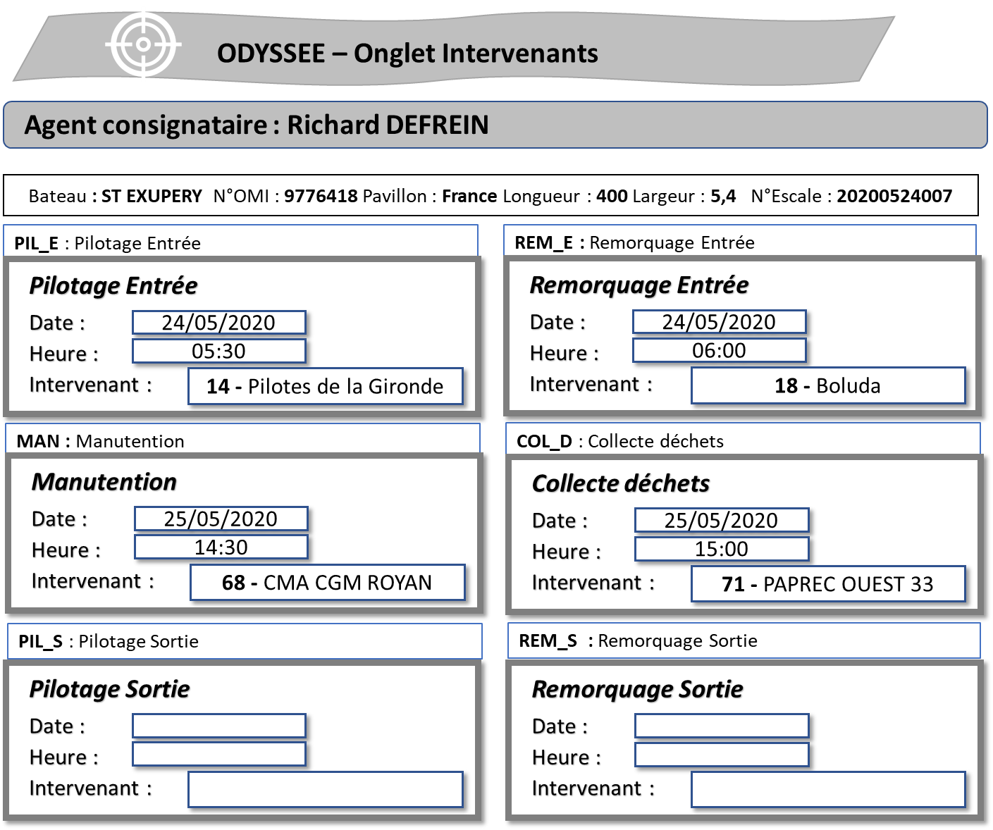

**Document 5**

**Tarifs applicables à la date du 1er janvier 2020**

**Redevances instituées par application du code des transports au profit de GPMM**

**Section I – Redevances dues par le navire à l'entrée et à la sortie du port**

**Article 1 – Base de la redevance.**

Il est perçu, sur tout navire déchargeant ou chargeant des marchandises une redevance déterminée en fonction du **volume V** du navire,exprimé en m3 (mètre cube), et déterminé à partir de la formule suivante : **V = L x B x T**

L est la longueur du navire.

B est la largeur du navire.

T est son tirant d’eau.

L, B et T sont exprimés en mètres.

**V est arrondi au mètre cube le plus proche.**

La valeur du tirant d’eau prise en compte pour l’application de la formule sera la plus grande valeur entre le tirant d’eau du navire et le tirant d’eau minimum à retenir.

**Article 2 – Taux de la redevance d’entrée et de sortie du navire.**

Le taux de redevance exprimé en euro par m3 s’applique au volume déterminé à l’article 1 dépend du type de navire.

**Article 3 – Réduction en fonction du type de navire.**

Les navires autodéchargeants (c’est-à-dire muni de moyens de déchargement) :

* dont le code du type est 6 bénéficient d'une réduction de redevance de 17 % ;
* dont le code du type est 9 bénéficient d'une réduction de 20 % de la redevance sur le navire.

**Article 4 – Réduction pour marchandises.**

Les réductions sur les redevances applicables aux navires transportant des marchandises sont déterminées en fonction du ratio existant entre le tonnage de marchandises chargé (C) ou déchargé (D) et le volume V (défini à l’article 1) :

* D/V dans le cas d’un déchargement ;
* C/V dans le cas d’un chargement.

**Article 5 – Cumul de réduction.**

Les réductions de l’article 3 ne se cumulent pas avec celles de l’article 4, seule la plus avantageuse est appliquée.

**Section II – Redevances sur les marchandises**

**Article 6 – Application de la redevance sur les marchandises.**

Il est perçu sur les marchandises déchargées ou chargées dans le port, une redevance qui dépend du type de marchandises.

**Document 6**

**Classeur « Détermination Redevances »**

**Feuille « calculRedevances ».**

Cette feuille de calcul permet à Richard DEFREIN de prévoir les redevances qui seront dues lors de l’escale du navire au port. Pour utiliser cette feuille, il saisira uniquement le numéro de navire, les Codes catégories des opérations ainsi que leur type (C ou D) et leur tonnage.

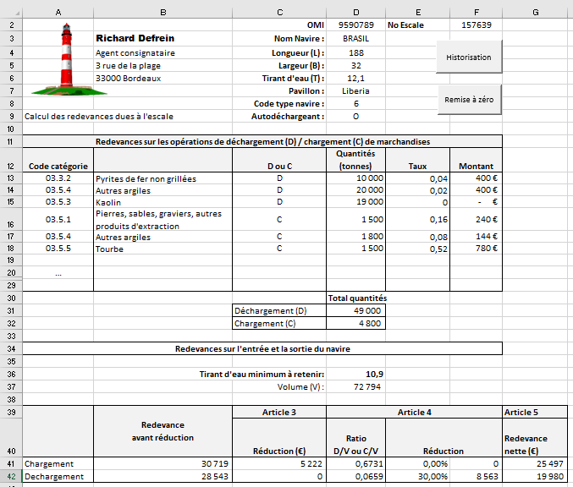

**Certains calculs font références aux articles du *document 5*.**

**Document 6 (suite)**

**Feuille « listeNavires » – extrait.**

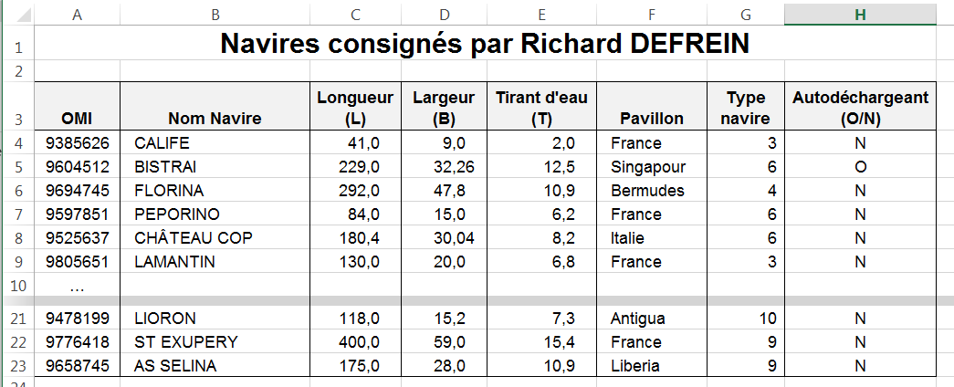

Ce tableau renseigne sur les navires dont l’escale est gérée par Richard DEFREIN :

*La plage de cellules A4 :H22 a été nommée « Navires ».*

**Feuille « réduction ».**

Ce tableau renseigne sur les taux de réduction appliqués selon les principes de l’article 4 du calcul de la redevance.

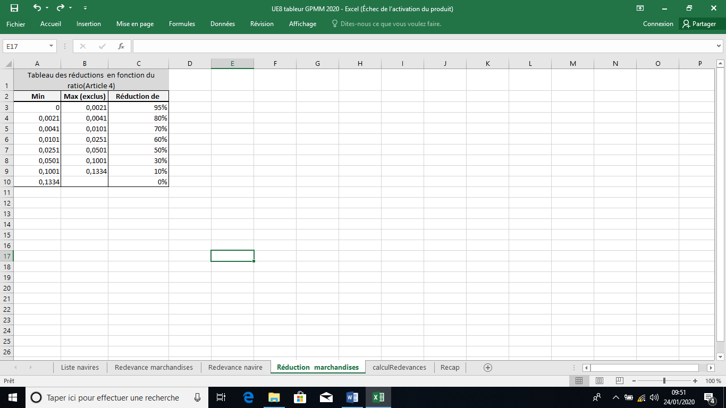

**Document 6 (suite et fin)**

**Feuille « redevanceMarchandises » – extrait.**

Ce tableau renseigne sur les taux de redevance appliqués selon les principes de l’article 6 du tarif applicable à la date du 1er janvier 2020 ***(document 6)***.



*La plage de cellules C5:F114 a été nommée « Marchandises ».*

**Feuille « redevanceNavire » – extrait.**

Ce tableau renseigne sur les taux de redevance appliqués selon les principes de l’article 2 du tarif applicable à la date du 1er janvier 2020 **(*document 5*)**.

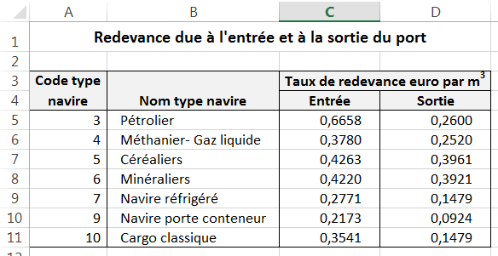

*La plage de cellules A5:D11 a été nommée « TypeNavire ».*

**Document 7**

**Feuille « recap »**

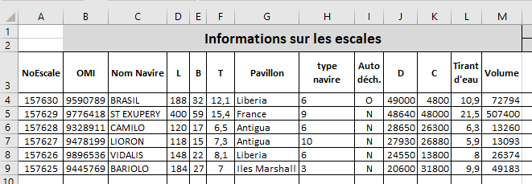

**Feuille de « recap » (suite)**

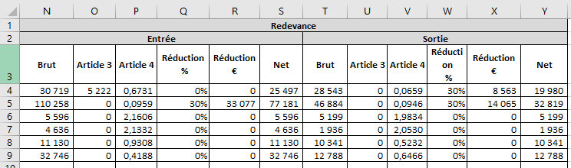

**Document 8**

**Macros**

**Macro RemiseAZero**

Sub RemiseAZero()

' Remise à zéro

Range("D2").Select

Selection.ClearContents

… [à continuer]

End Sub

**Macro HistoRecap()**

Sub HistoRecap()

'etape 1

Dim Escale As Double

Dim EscaleRecap As Double

Dim erreur As Integer

'etape 2

erreur = 0

'etape 3

Sheets("calculRedevances").Select

Range("F2").Select

Escale = ActiveCell.Value

Sheets("recap").Select

Range("A4").Select

'etape 4

Do Until IsEmpty(ActiveCell)

'etape 5

EscaleRecap = ActiveCell.Value

If (Escale = EscaleRecap) Then

erreur = erreur + 1

End If

'etape 6

' deplacement une cellule en dessous de la cellule active

ActiveCell.Offset(1, 0).Activate

Loop

'etape 7

' insertion de la ligne dans la feuille recap si erreur=0

If erreur = 0 Then

'.....

End If

End Sub

**Document 9**

**DMS envoyée par la commandante du navire ST EXUPÉRY**

Un des membres de l’équipage français du ST EXUPÉRY (navire de pavillon français) devant faire escale au port de Mériadeck connait un épisode de fièvre persistante depuis 4 jours avec des difficultés respiratoires. La commandante doit donc renseigner et transmettre la DMS comprenant des informations générales sur le navire ainsi qu’un **tableau annexe** relatif aux personnes concernées par l’évènement sanitaire et comportant les informations suivantes :

Nom du navire : **ST EXUPÉRY**

Numéro d’immatriculation/OMI : **9776418**

En provenance de **New York** à destination de **Mériadeck**

Nationalité (Pavillon du navire) : **Française**

Nom de la commandante : **Martine Carrucci**

Tableau annexe :

|  |  |
| --- | --- |
| **Nom** | M. Jacques Dampierre |
| **Classe ou fonctions à bord** | Second mécanicien |
| **Age** | 42 ans |
| **Sexe** | M |
| **Nationalité** | Française |
| **Port et date d’embarquement** | Port de New York le 16/05/2020 |
| **Nature de la maladie** | Infection respiratoire aiguë avec fièvre |
| **Date d’apparition des symptômes** | 20/05/2020 |
| **Signalée au médecin du port ?** | Oui |
| **Médicaments ou autres traitements administrés au patient** | Paracétamol |
| **Observations** | Fièvre persistante |

**Document 10**

**Le système d’information portuaire ODYSSÉE**

Parmi les composants d’ODYSSÉE, on peut noter :

1. **Le module de gestion des escales des navires** qui permet de planifier, de contrôler et de suivre les entrées et sorties des navires dans le port.

2. **Le module de gestion du domaine portuaire** qui permet de gérer l’ensemble des installations présentes sur la zone portuaire en assurant le suivi des concessions établies auprès des différents intervenants, l’affectation et la circulation des matériels de transport, de levage ou de manutention en fonction des besoins de chargement et déchargement.

3. **Le module de gestion des marchandises** qui permet de planifier, contrôler et suivre les chargements et déchargements des marchandises sur le port.

4. **Le module de facturation et recouvrement** qui permet aux services du port ou aux intervenants de produire les éléments de facturation et d’effectuer également toutes les transactions de règlements et d’encaissements sous toutes les formes possibles. Ce module entièrement paramétrable est adaptable à toutes les situations commerciales ou organisationnelles rencontrées lors de la réalisation des activités portuaires.

5. **Le module WEB** a pour mission de présenter les informations et les services, relatifs aux activités portuaires de façon structurée et homogène pour l’ensemble des utilisateurs.

6. **Le module statistique** autorise un travail collaboratif car il assure aux dirigeants une dimension décisionnelle. ODYSSÉE présente une interface intuitive, autorise la personnalisation des profils des utilisateurs, la possibilité de se connecter via un smartphone ou une tablette et l’envoi de notifications ou d’alerte.

La directrice des systèmes d’information du port, Mila KAFFE, reconnait qu’ODYSSÉE remplace une application qui ne répondait plus aux exigences de rentabilité et de sécurité actuelles, car elle n’autorisait qu’une déclaration informatique partielle des informations et ne pouvait éviter de recourir à des documents papier :

*« Avec ce nouvel outil qui répond aux exigences des directives européennes, nous proposons à tous les utilisateurs du port de travailler plus simplement, plus agréablement et plus rapidement. Concrètement, le moteur de workflow d’ODYSSÉE permet de transmettre automatiquement toutes les informations à l’ensemble des personnes concernées et de remplir leurs formalités déclaratives de façon totalement dématérialisée, sans double saisie. ODYSSÉE gère et suit les flux d’information maritimes comme les opérations liées aux escales, en réajustant le positionnement des navires, leurs situations administratives et logistiques ».*

Il permet de simplifier et d’harmoniser les procédures administratives. Les temps d’escales sont ainsi optimisés tout comme est améliorée la coordination de l’ensemble de la chaine logistique.

Le système communique avec des systèmes existants au niveau mondial comme le VTS (*Vessel Traffic Service*), outil de sécurité qui permet d'identifier les navires ou le Cargo Community System AP+ qui fluidifie la circulation des marchandises destinées à être importées ou exportées. »

**Annexe A à compléter (à rendre avec la copie)**

**Partie du processus à représenter**

Intervenant(s)

Capitainerie

Agent consignataire

Navire

**Annexe B à compléter (à rendre avec la copie)**

**Modèle relationnel à compléter**

Escale

idEscale

dateDébut

dateFin

tirantdEauArrivée

tirantdEauDépart

*idAgent*

*numOMI*

*idQuai*

*idEmpl*

Agent

idAgent

raisonSocialeAgent

adrRueAgent

cPAgent

adrVilleAgent

mailAgent

telAgent

**Document C à compléter (à rendre avec la copie)**

**Formules de la feuille « CalculRedevances »**

Les formules implémentées dans les cellules doivent gérer les messages d’erreur dus à l’absence de données saisies ou à des erreurs de saisie de code.

|  |  |
| --- | --- |
| **Cellules** | **Formule** |
| D3 |  |
| D31 |  |
| D37 |  |
| E42 |  |
| G42 |  |
| E13 |  |